BHC-1300IIA/B3二级生物安全柜 100%外排风
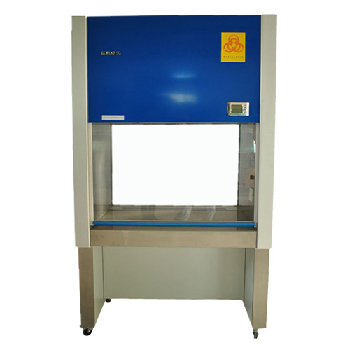

技术摘要
适用人数：双人单面 洁净等级：100级@≥0.5μm(美联邦209E） 排风：100%全排 外形尺寸:1530×800×1950mm 工作区尺寸:1330×650×580mm

产品介绍与完整技术参数
BHC-1300系列生物洁净安全柜是医药卫生、生物工程、科学实验等*域用于无菌无尘洁净环境的局部净化单元。
一、工作原理
空气经侧面的初效空气过滤器和低噪音离心式通风机压入静压箱，经高效空气过滤器在顶部均匀吹出，形成高洁净的空气幕，去除工作区域内的原自然空气，开机后五分钟即达到理想的高洁净度空间。采用可调风量风机系统，旋钮式开关调节电压，保证工作区内的风速始终处于理想状态。
二、结构特点
箱体壳采用进口中纤板材紧密结合，保证长期无锈蚀发生，面层电喷涂表面处理，表面光滑无尘，台板敷设不锈钢板，电器开关用轻触型方便开关，方便使用。灯管用电子镇流器。
三、技术参数
参数 | 参数 | BHC-1300II A/B2 | BHC-1300II A/B2 | BHC-1300II A/B3
洁净度 | 洁净度 | 100级@≥0.5μm(美联邦209E） | 100级@≥0.5μm(美联邦209E） | 100级@≥0.5μm(美联邦209E）
菌落数 | 菌落数 | ≤0.5个/皿．时（Φ90㎜培养平皿） | ≤0.5个/皿．时（Φ90㎜培养平皿） | ≤0.5个/皿．时（Φ90㎜培养平皿）
平均风速 | 门内侧 | 0.38±0.025m/s | 0.38±0.025m/s | 0.38±0.025m/s
平均风速 | 中间 | 0.26±0.025m/s | 0.26±0.025m/s | 0.26±0.025m/s
平均风速 | 里侧 | 0.27±0.025m/s | 0.27±0.025m/s | 0.27±0.025m/s
前面吸入风速 | 前面吸入风速 | 0.35m±0.025m/s | 0.55m±0.025m/s | 0.55m±0.025m/s
气密度 | 气密度 | ≤10-6m/s(在500Pa压力下) | ≤10-6m/s(在500Pa压力下) | ≤10-6m/s(在500Pa压力下)
噪音 | 噪音 | ≤62dB(A) | ≤62dB(A) | ≤62dB(A)
振动半峰值 | 振动半峰值 | ≤5μm | ≤5μm | ≤5μm
照度 | 照度 | ≥300LX | ≥300LX | ≥300LX
电源 | 电源 | AC单相220V/50Hz | AC单相220V/50Hz | AC单相220V/50Hz
**大功耗 | **大功耗 | 600W | 600W | 600W
重量 | 重量 | ﹤250㎏ | ﹤350㎏ | ﹤350㎏
高效过滤器规格及数量 | 高效过滤器规格及数量 | 1050×600×50×① | 1335×600×50×① | 1335×600×50×①
荧光灯/紫外灯规格及数量 | 荧光灯/紫外灯规格及数量 | 20W×①/20W×① | 30W×①/30W×① | 30W×①/30W×①
外形尺寸 | 外形尺寸 | 1300×800×1950mm | 1530×800×1950mm | 1530×800×1950mm
工作区尺寸 | 工作区尺寸 | 1000×650×580mm | 1330×650×580mm | 1330×650×580mm
说明：本公司接受客户特殊规格要求的非标型生物洁净安全柜的定制。 | 说明：本公司接受客户特殊规格要求的非标型生物洁净安全柜的定制。 | 说明：本公司接受客户特殊规格要求的非标型生物洁净安全柜的定制。 | 说明：本公司接受客户特殊规格要求的非标型生物洁净安全柜的定制。 | 说明：本公司接受客户特殊规格要求的非标型生物洁净安全柜的定制。

BHC-1300IIA/B2生物洁净安全柜
洁净度：100级@≥0.5μm(美联邦209E）
菌落数：≤0.5个/皿 ． 时（Φ90㎜培养平皿）
平均 风速：门内侧 0.38±0.025m/s 中 间：0.26±0.025m/s 里 侧：0.27±0.025m/s
前面吸入风速：0.35m±0.025m/s
气密度：≤10 -6 m/s(在500Pa压力下)
噪 音：≤62dB(A)
振动半峰值：≤5μm
照 度：≥300LX
电 源：AC单相220V/50Hz
**大功耗：0.6KW
重量：﹤250㎏
高效过滤器规格及数量：1050×600×50×①
荧光灯/紫外灯规格及数量：20W×①/20W×①
外形尺寸：1300×800×1950mm
工作区尺寸：1000×650×580mm
四、安装使用
本工作台就位地点应在环境较为清洁的工作室内（**好置于十万等级或三十万等级的初级净化间），插上电源，按控制面板上的所示功能开启即可，在开机前应对净化台的工作区面及外壳进行认真清洁处理，去除表面积尘，开机后十分钟即可进行实施正常操作使用。
五、维护
1、根据实际情况，定期将初效过滤器拆下清洗，清洗周期一般为3~6个月。（若长期不清洗，积尘将导致进风量不足而降低洁净效果）。
2、当正常调换或清洗初效空气过滤器后，仍不能达到理想的截面风速时，则应调节风机的工作电压，从而达到理想的均匀风速。
3、一般在使用十八个月后当风机工作电压调整****高点时，仍不能达到理想风速时，则说明高效空气过滤器积尘过多（滤料上滤孔已基本被堵，要及时更新），一般高效空气过滤器的使用期限为十八个月。
4、更换高效空气过滤器时，应注意型号规格尺寸的正确（原生产厂家配置），按箭头风向装置，并注意过滤器的周边密封，**无渗漏现象发生。
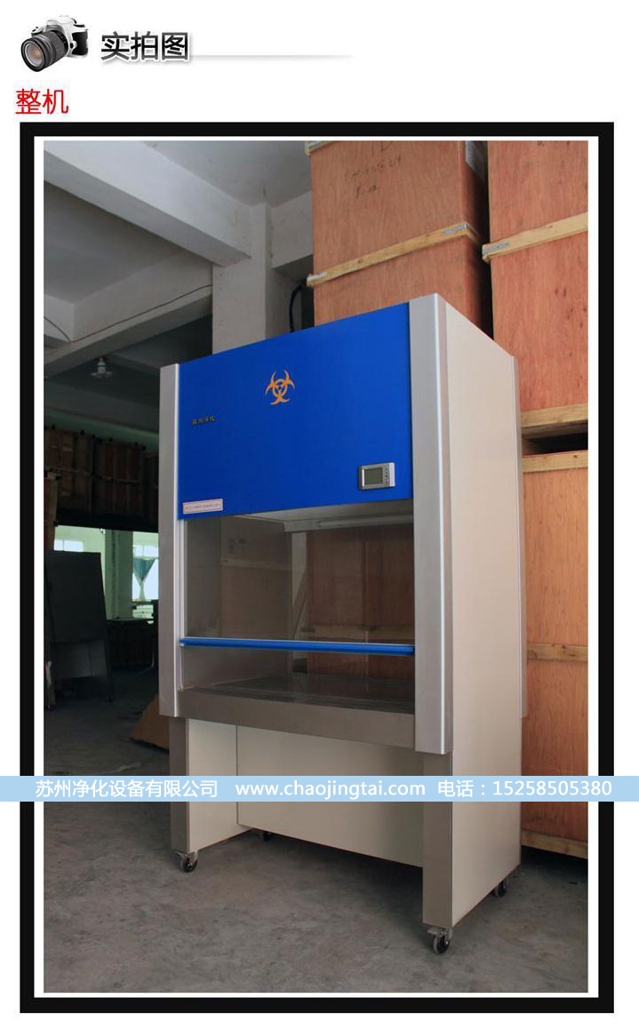
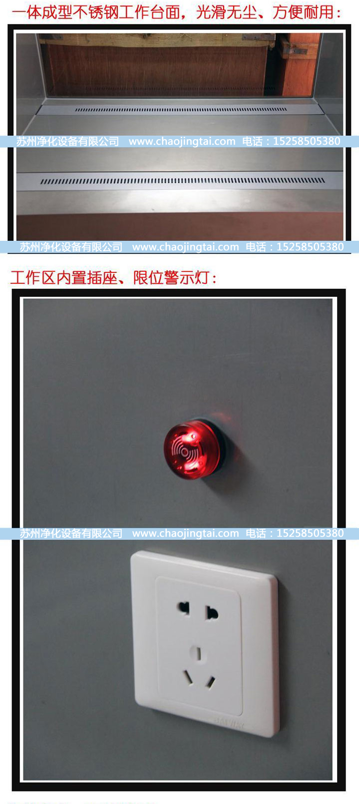
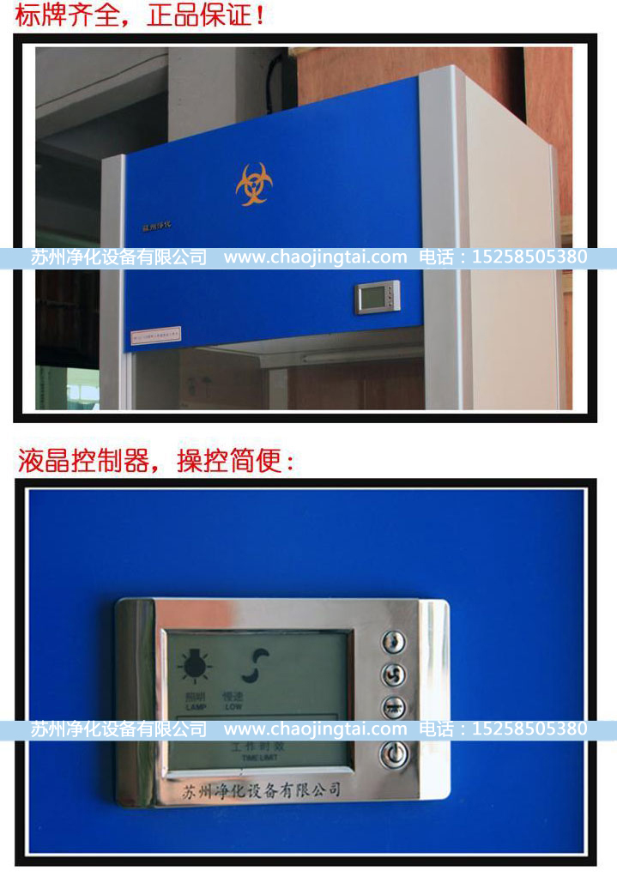
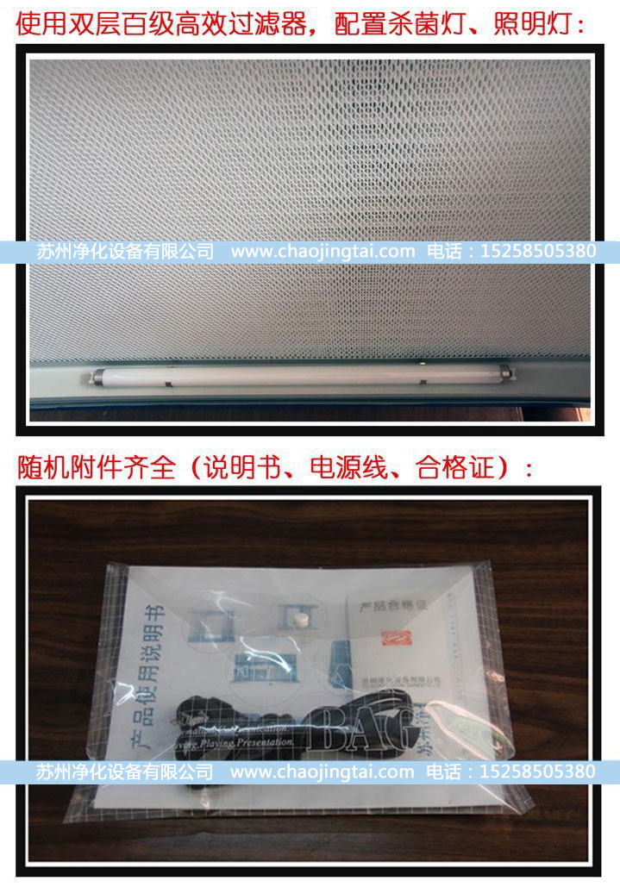
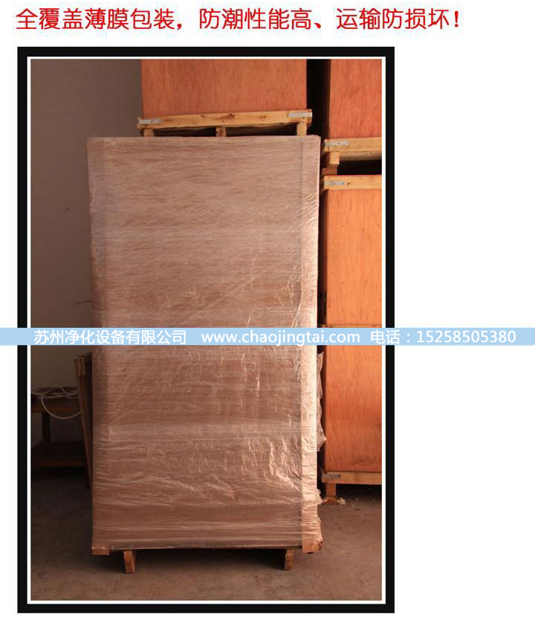
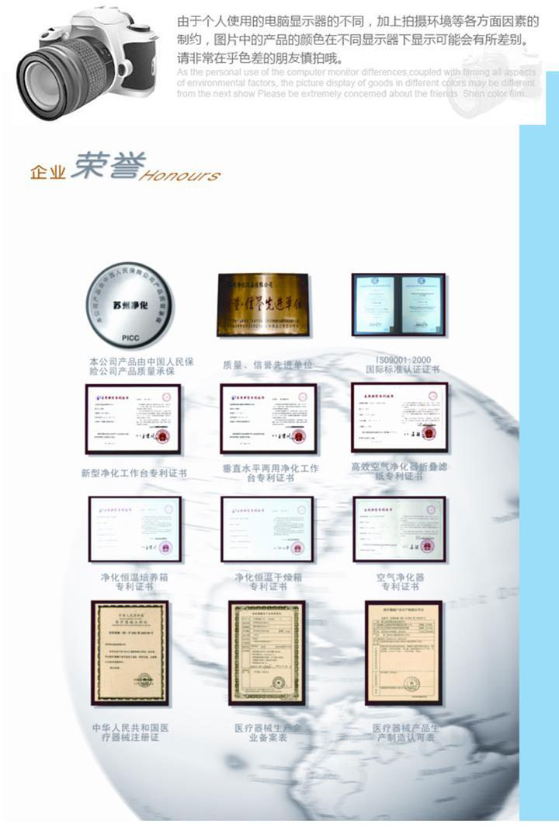
产品链接：https://www.chaojingtai.com/shengwuanquangui/BHC-1300IIA-B3.html
资料生成日期：2026-10-28 参数与配置以产品实际情况及咨询确认为准。

